
مديرية التربية والتعليم للواء الجامعة
مدرسة علي رضا الركابي الأساسية للبنين التاريخ : 9 / 11 / 2025
الفصل الدراسي الاول الوقت : حصة واحدة
امتحان الشهر الثاني العام الدراسي 2025 / 2026
اسم الطالب ................................................... المادة : الرياضيات الصف : العاشر ( ا – ب – جـ - د )

(ملاحظة : اجب عن جميع الأسئلة وعددها 3 علمًا بأن عدد الصفحات 2 )
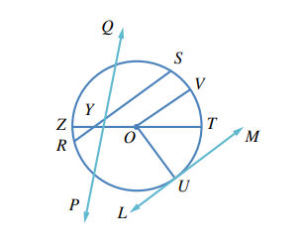
السؤال الاول : ضع دائرة حول رمز الاجابة الصحيحة ( /16 )
1) من الشكل الموضح جانبا , فإن القطعة المستقيمة OT تمثل :
أ) مماسا ب) قطرا جـ) قاطعا د ) نصف قطر
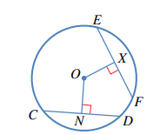
2) في الشكلِ المجاورِ، EF وCDَ وترانِ في دائرةٍ مركزُها O. إذا كانَ OX= ON،
وCN =3cmَ، فما طولُ EF؟
أ) 12 ب) 6 جـ) 24 د) 10

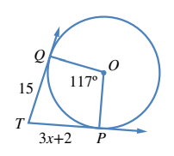
** في الشكل المجاور اجب عن الفقرتين 3 و 4 :
3) جد قيمة X :
أ) $\frac{4}{5}$ ب) $\frac{13}{5}$ جـ) $\frac{13}{3}$ د) $\frac{4}{3}$

4) جد قياس الزاوية POQ :
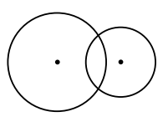
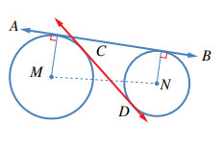
أ) 103 ب) 53 جـ) 63 د) 111
5) ما هو وضع الدائرتين التاليتين بالنسبة لبعضهم البعض في الشكل المجاور :
أ) متباعدتان ب) متماستان داخليا جـ) متماستان خارجيا د) متقاطعتان في نقطتين
6) من الشكل المجاور جد مماس مشترك خارجي :
أ) CD ب) MN جـ) AB د) BN
7) اي مما يلي معادلة دائرة الوحدة :
أ) x² + y = 5 ب) x² - y = 1 جـ) x² + y² = 5 د) x² + y² = 1

8) اي من المعادلات التالية يمثل دائرة :
أ) x² - 3 y² - 4x +3y -5 = 0 2 ب) 6x² + 3 y² - 4x +3y -5 = 0
جـ) x² - 4 y² - 4x +3y -5 = 0 4 د) 3x² + 3 y² - 4x +3y -5 = 0

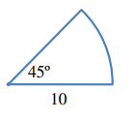
السؤال الثاني :
أ) جد مساحة وطول القوس للقطاع الموضح في الشكل التالي : ( /8 )

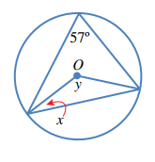
ب) جد قيمة X , Y من الشكل الموضح جانبا , مبررا اجابتك : ( /8 )

السؤال الثالث : أَجِدُ إحداثياتِ المركزِ، وطولَ نصفِ القُطْرِ للدائرةِ التي معادلتها ( /8 )
$x^{2}+y^{2}-8x+6y-56=0$

